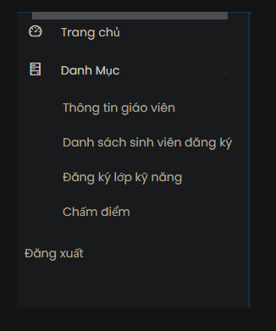

Chỗ user giáo viên viên thêm chức năng xuất danh sách sinh viên khi đăng ký môn học

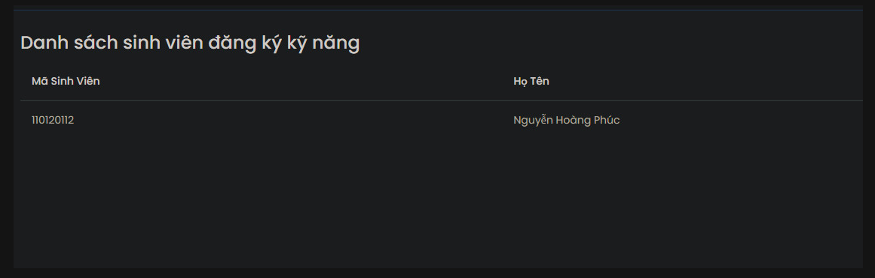

Chỗ này thêm giúp tôi kỹ năng đã đăng ký và ngày đăng ký học hiển thị trên đây

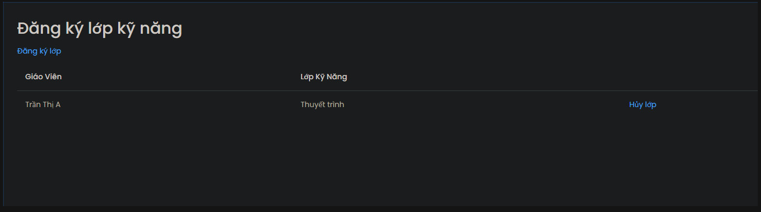

Chỗ này thêm giúp tôi mã kỹ năng ví dụ: thuyết trình- LKN001 và thêm phòng học giúp tôi.

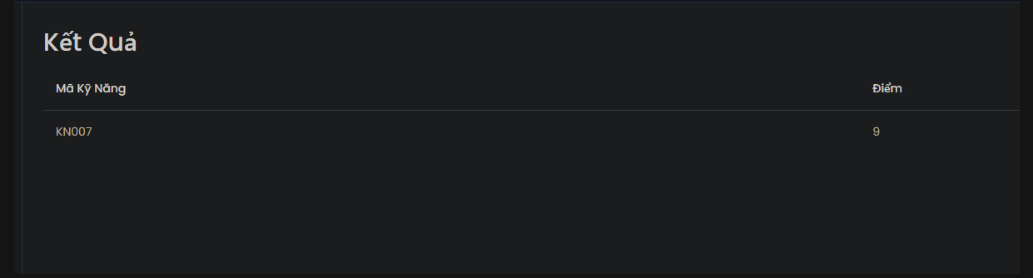

Chỗ này thêm giúp tôi tên kĩ năng đã có sẵn trên database ví dụ: KN007- Thuyết trình

Điểm thì sửa lại là đạt or không đạt ví dụ: 0=đạt , 1=ko đạt.

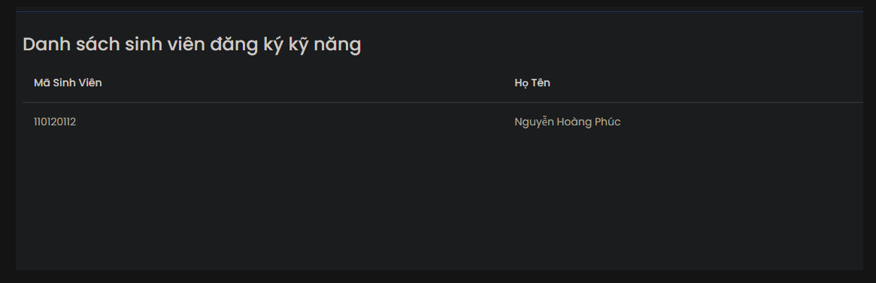

Chỗ này thêm tên kĩ năng đã đăng ký ví dụ: KN001 – Phản biện và ngày bắt đầu học kĩ năng đó và hiển thị phòng học của kĩ năng đó.

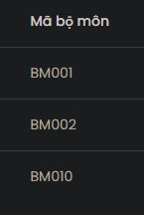

Chỗ bộ môn giúp tôi hiển thị ví dụ: BM001 – Dược

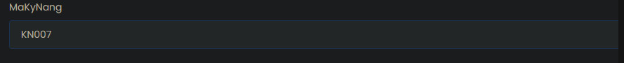

Chỗ mã kỹ năng giúp tôi hiện thị ví dụ: KN007 – Thuyết Trình